第六单元综合能力测试

一、认一认，连一连。（3分）

兽 b学科网(www.zxxk.com)--教育资源门户，提供试卷、教案、课件、论文、素材及各类教学资源下载，还有大量而丰富的教学相关资讯！iàn 敬 qiāo

被 shòu 碗 shǐ

扁 bèi 敲 jìng

料 liào 驶 wăn

二、读拼音写词语。（4分）

hóng shuǐ cǎi yòng jiā xiāng dài lǐng

zhàn shì biǎn dān huā pào huān lè

三、词语训练营。（24分）

1.照样子，写相同偏旁的字。（4学科网(www.zxxk.com)--教育资源门户，提供试卷、教案、课件、论文、素材及各类教学资源下载，还有大量而丰富的教学相关资讯！分）

|  |  |  |  |  |  |  |  |
| --- | --- | --- | --- | --- | --- | --- | --- |
| 喝 | hè（ ）  hē（ ） | 好 | hǎo（ ）  hào（ ） | 倒 | dǎo（ ）  dào（ ） | 模 | mú（ ）[来源:学科网]  mó（ ） |

2.辨字组词。(6分）

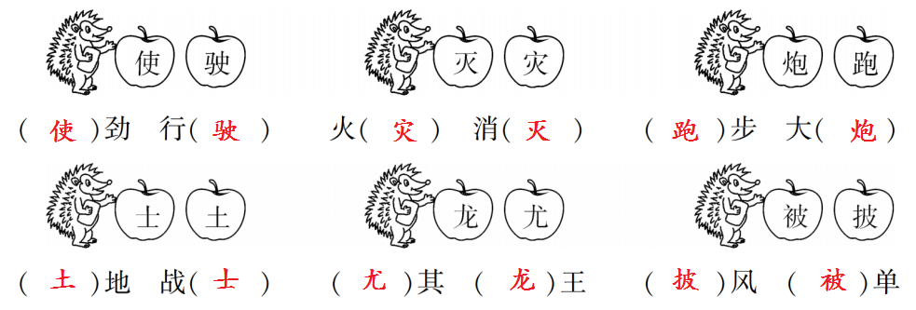

3.找朋友学科网(www.zxxk.com)--教育资源门户，提供试卷、教案、课件、论文、素材及各类教学资源下载，还有大量而丰富的教学相关资讯！，连一连。(4分）

察看　　　　　冲毁　　　　　开通　　　　　恢复

河道　　　　　水情　　　　　生产　　　　　房屋

4.写出下面加点词的学科网(www.zxxk.com)--教育资源门户，提供试卷、教案、课件、论文、素材及各类教学资源下载，还有大量而丰富的教学相关资讯！近义词。（4分）

（1）很久很久以前，洪水经常泛滥。（ ）

（2）大家越发敬爱朱德同志了。（ ）

（3）为了欢迎周总理，人们在地上洒满了鲜花。（ ）

（4）山高路陡，非常难走。（ ）

5.照样子在括号里填上合适的词。(6分）

例：一（ 条条）龙船

一（ ）河道　　一（ ）炮

例：（ 鲜红）的地毯

（ ）的鼓点　　（ ）的泼水节

例：（ 驱赶）猛兽

（ ）教训　 　（ ）粮食

四、句子闯关。（9分）

1.给下面句子加上合适的标点符号。（4分）

（1）李小青是我们班的学学科网(www.zxxk.com)--教育资源门户，提供试卷、教案、课件、论文、素材及各类教学资源下载，还有大量而丰富的教学相关资讯！习委员（ ）

（2）你为什么不上学呢（ ）

（3）我多想有一支马良的神笔呀 （ ）

（4）你住在哪里（ ）

2.照样子，把句子写得更具体。(5分）

例：蓝天上飘着白云。

（高高的）蓝天上飘着（几朵）白云。

（1）小鸟在树上歌唱。

（ ）小鸟在树上（ ）歌唱。

（2）小家伙爬过来。

（ ）小家伙（ ）爬过来。

（3）小鱼游着。

学科网(www.zxxk.com)--教育资源门户，提供试卷、教案、课件、论文、素材及各类教学资源下载，还有大量而丰富的教学相关资讯！ （ ）小鱼（ ）游着。

例：天上飘着白学科网(www.zxxk.com)--教育资源门户，提供试卷、教案、课件、论文、素材及各类教学资源下载，还有大量而丰富的教学相关资讯！云。

（蓝蓝的）天上飘着白云。

（4）凤凰花开了。

（ ）的凤凰花开了。

例：傣族学科网(www.zxxk.com)--教育资源门户，提供试卷、教案、课件、论文、素材及各类教学资源下载，还有大量而丰富的教学相关资讯！人民一边欢呼，一边向周总理泼水。

（5）用“一边……一边……”造句。

五、课文回眸室。（19分）

1. 的凤凰花开了，傣族人民 的泼水节又到了。

2.朱德穿着 ，戴着 ，挑起 ，跟大家一块儿爬山。

3学科网(www.zxxk.com)--教育资源门户，提供试卷、教案、课件、论文、素材及各类教学资源下载，还有大量而丰富的教学相关资讯！.周总理一学科网(www.zxxk.com)--教育资源门户，提供试卷、教案、课件、论文、素材及各类教学资源下载，还有大量而丰富的教学相关资讯！手端着 的银碗，一手拿着 蘸了水，向人们 ，为人们 。

4.禹在外治水 年，曾经 次路过自己的家门，但他 次也没有进去看一看。假如你是和禹一起治水的人，当禹路过自己家门的时候，你会对他说：

学科网(www.zxxk.com)--教育资源门户，提供试卷、教案、课件、论文、素材及各类教学资源下载，还有大量而丰富的教学相关资讯！

5. 事竟成。

6.有志不在 。

7.根据课文内容排序。（4分）

（ ）他和千千万万的人一起，开通了很多河道，让洪水通过河道，最后流到大海里去。

（ ）洪水终于退了，毒蛇猛兽被驱赶走了，人们把家搬了回来。

（ ）禹吸取了鲧治水失败的教训，采用疏导的办法治水。

（ ）百姓重新过上了安居乐业的生活。

六、口语交际。（4分）

名人的品质吸引了我们，其实我们身边也有许多具有优秀品质的人。说说谁令你佩服，佩服他的原因是什么？

学科网(www.zxxk.com)--教育资源门户，提供试卷、教案、课件、论文、素材及各类教学资源下载，还有大量而丰富的教学相关资讯！

七、阅读课文片段，回答问题。（9分）

朱德同志也跟战士们一块去挑粮。他穿着草鞋，戴着斗笠，挑起粮食，跟大家一块儿爬山，晚上还常常整夜整夜地研究怎样跟敌人打仗。大家看了心疼，就把他那根扁担藏了起来。不料，朱德同志又找来一根扁担，写上"朱德的扁担" 五个字。  
　　大家见了，越发敬爱朱德同志，不好意思再藏他的扁担了。  
　　1.第一段有（ ）句话。（2分）  
　　2.战士们为什么要"藏"朱德的扁担，用"_____"在文中画出。（2分）  
　 3.战士们再也不藏朱德的扁担是因为他在扁担上写下了： 。（2分）  
　　4.读完这篇课文你想对朱爷爷说什么？（3分）

八、阅读短文，回答问题。（13分）

一件棉衣

天气渐渐冷了，我们警卫员都穿上了新发的棉衣，毛主席穿的还是那件旧棉衣。

我们也记不清主席那件棉衣已经穿过几冬了，可能是才到陕(shǎn）北的那一年换上的。 料子是灰土布的，两个胳膊肘上都打了补丁，袖口上的棉花也露出来了。 我们要给主席换件新的，说过好几次，主席总是说:“ 现在抗学科网(www.zxxk.com)--教育资源门户，提供试卷、教案、课件、论文、素材及各类教学资源下载，还有大量而丰富的教学相关资讯！(kànɡ）战要紧，边区人民的生活还很困难，我们应该省吃俭用。 这件棉衣嘛，洗洗补补还可以穿。”

1.这篇短文讲的是 的故事。(3分）

2.毛主席的棉衣是什么样的？ (3分）

学科网(www.zxxk.com)--教育资源门户，提供试卷、教案、课件、论文、素材及各类教学资源下载，还有大量而丰富的教学相关资讯！

3.毛主席为什么不肯换新棉衣？ (3分）

4.读了这个故事，你认为毛主席是一个什么样的人？ (4分）

学科网(www.zxxk.com)--教育资源门户，提供试卷、教案、课件、论文、素材及各类教学资源下载，还有大量而丰富的教学相关资讯！

九、开心写话。（15分）

仔细观察四幅图，看懂每幅图的内容，再连起来把这个故事完整地写下来。

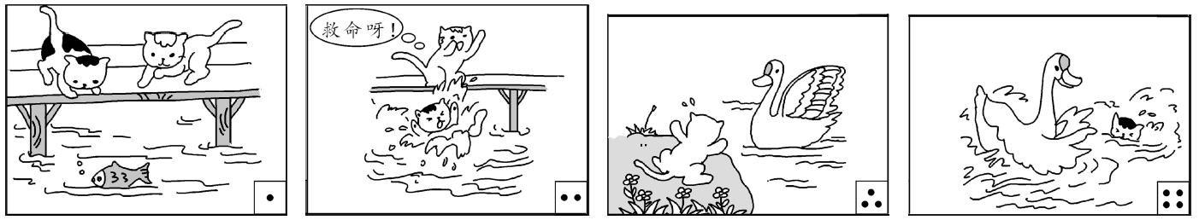

|  |  |  |  |  |  |  |  |  |  |  |  |  |  |  |  |  |  |  |  |
| --- | --- | --- | --- | --- | --- | --- | --- | --- | --- | --- | --- | --- | --- | --- | --- | --- | --- | --- | --- |
|  |  |  |  |  |  |  |  |  |  |  |  |  |  |  |  |  |  |  |  |
|  | | | | | | | | | | | | | | | | | | | |
|  |  |  |  |  |  |  |  |  |  |  |  |  |  |  |  |  |  |  |  |
|  | | | | | | | | | | | | | | | | | | | |
|  |  |  |  |  |  |  |  |  |  |  |  |  |  |  |  |  |  |  |  |
|  | | | | | | | | | | | | | | | | | | | |
|  |  |  |  |  |  |  |  |  | [来源:学科网ZXXK] |  |  |  |  |  |  |  |  |  |  |
| [来源:学科网ZXXK] | | | | | | | | | | | | | | | | | | | |

参考答案

一、认一认，连一连。（3分）

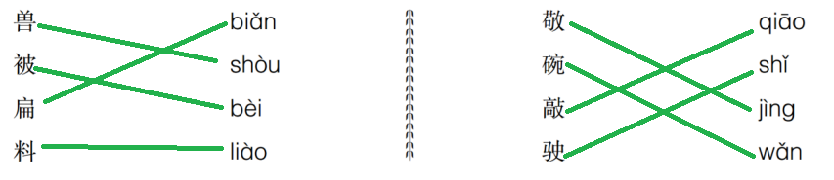[来源:Z|xx|k.Com]

二、读拼音写词语。（4分）

hóng shuǐ cǎi yòng jiā xiāng dài lǐng

**洪 水 采 用 家 乡 带 领**

zhàn shì biǎn dān huā pào huān lè

**战 士 扁 担 花 炮 欢 乐**

三、词语训练营。（24分）

1.照样子，写相同偏旁的字。（4分）

|  |  |  |  |  |  |  |  |
| --- | --- | --- | --- | --- | --- | --- | --- |
| 喝 | hè（喝彩）  hē（喝水） | 好 | hǎo（好人）  hào（好学） | 倒 | dǎo（倒了）  dào（倒水） | 模 | mú（模样）  mó（模型） |

2.辨字组词。(6分）



3.找朋友，连一连。(4分）

察看　　　　　冲毁　　　　　开通　　　　　恢复

河道　　　　　水情　　　　　生产　　　　　房屋

4.写出下面加点词的学科网(www.zxxk.com)--教育资源门户，提供试卷、教案、课件、论文、素材及各类教学资源下载，还有大量而丰富的教学相关资讯！近义词。（4分）

（1）很久很久以前，洪水经常泛滥。（常常）学科网(www.zxxk.com)--教育资源门户，提供试卷、教案、课件、论文、素材及各类教学资源下载，还有大量而丰富的教学相关资讯！

（2）大家越发敬爱朱德同志了。（敬仰）

（3）为了欢迎周总理，人们在地上洒满了鲜花。（迎接）

（4）山高路陡，非常难走。（特别）

5.照样子在括号里填上合适的词。(6分）

例：一（ 条条）龙船

一（ 条条 ）河道　　一（ 串串 ）炮

例：（ 鲜红）的地毯

（ 欢乐 ）的鼓点　　（ 难忘 ）的泼水节

例：（ 驱赶）猛兽

（ 吸取 ）教训　 　（ 生产 ）粮食

四、句子闯关。（9分）

1.给下面句子加上合适的标点符号。（4分）

（1）李小青是我们班的学学科网(www.zxxk.com)--教育资源门户，提供试卷、教案、课件、论文、素材及各类教学资源下载，还有大量而丰富的教学相关资讯！习委员（。）

（2）你为什么不上学呢（？）

（3）我多想有一支马良的神笔呀 （！）

（4）你住在哪里（？）

2.照样子，把句子写得更具体。(5分）

例：蓝天上飘着白云。

（高高的）蓝天上飘着（几朵）白云。

（1）小鸟在树上歌唱。

（可爱的）小鸟在树上（快乐地）歌唱。

（2）小家伙爬过来。

（活泼的）小家伙（慢慢地）爬过来。

（3）小鱼游着。

（金色的）小鱼（自由自在地）游着。

例：天上飘着白学科网(www.zxxk.com)--教育资源门户，提供试卷、教案、课件、论文、素材及各类教学资源下载，还有大量而丰富的教学相关资讯！云。

（蓝蓝的）天上飘着白云。

（4）凤凰花开了。

（火红火红）的凤凰花开了。[来源:Zxxk.Com]

例：傣族学科网(www.zxxk.com)--教育资源门户，提供试卷、教案、课件、论文、素材及各类教学资源下载，还有大量而丰富的教学相关资讯！人学科网(www.zxxk.com)--教育资源门户，提供试卷、教案、课件、论文、素材及各类教学资源下载，还有大量而丰富的教学相关资讯！民一边欢呼，一边向周总理泼水。

（5）用“一边……一边……”造句。

　妈妈一边整理衣服，一边看我写作业

五、课文回眸室。（19分）

1.火红火红的凤凰花开了，傣族人民一年一度的泼水节又到了。

2.朱德穿着草鞋，戴着斗笠，挑起粮食，跟大家一块儿爬山。

3.周总理一学科网(www.zxxk.com)--教育资源门户，提供试卷、教案、课件、论文、素材及各类教学资源下载，还有大量而丰富的教学相关资讯！手端着盛满清水的银碗，一手拿着柏树枝蘸了水，向人们泼洒，为人们祝福。

4.禹在外治水十三年，曾经三次路过自己的家门，但他一次也没有进去看一看。假如你是和禹一起治水的人，当禹路过自学科网(www.zxxk.com)--教育资源门户，提供试卷、教案、课件、论文、素材及各类教学资源下载，还有大量而丰富的教学相关资讯！己家门的时候，你会对他说：“禹，还是回家看看吧！看看挂念你的家人，让他们放心。”

5.有志者事竟成。

6.有志不在年高。

7.根据课文内容排序。（4分）

（2）他和千千万万的人一起，开通了很多河道，让洪水通过河道，最后流到大海里去。

（3）洪水终于退了，毒蛇猛兽被驱赶走了，人们把家搬了回来。

（1）禹吸取了鲧治水失败的教训，采用疏导的办法治水。

（4）百姓重新过上了安居乐业的生活。

六、口语交际。（4分）

名人的品质吸引了我们，其实我们身边也有许多具有优秀品质的人。说说谁令你佩服，佩服他的原因是什么？

示例：我最佩服我的同学张华，她不但能歌善舞，而且乐于助人。不管谁有困难，她都会向他们伸出温暖的双手。

七、阅读课文片段，回答问题。（9分）

朱德同志也跟战士们一块去挑粮。他穿着草鞋，戴着学科网(www.zxxk.com)--教育资源门户，提供试卷、教案、课件、论文、素材及各类教学资源下载，还有大量而丰富的教学相关资讯！斗笠，挑起粮食，跟大家一块儿爬山，晚上还常常整夜整夜地研究怎样跟敌人打仗。大家看了心疼，就把他那根扁担藏了起来。不料，朱德同志又找来一根扁担，写上"朱德的扁担" 五个字。  
　　大家见了，越发敬爱朱德同志，不好意思再藏他的扁担了。  
　　1.第一段有（4）句话。（2分）  
　　2.战士们为什么要"藏"朱德的扁担，用"_____"在文中画出。（2分）  
　 3.战士们再也不藏朱德的扁担是因为他在扁担上写下了：朱德的扁担。（2分）  
　　4.读完这篇课文你想对朱爷爷说什么？（3分）

　　 朱爷爷，你真是身先士卒，是全军的楷模，我们每个人都要向你学习。

八、阅读短文，回答问题。（13分）

一件棉衣

天气渐渐冷了，我们警卫员都穿上了新发的棉衣，毛主席穿的还是那件旧棉衣。

我们也记不清主席那件棉衣已经穿过几冬了，可能是才到陕(shǎn）北的那一年换上的。 料子是灰土布的，两个胳膊肘上都打了补丁，袖口上的棉花也露出来了。 我们要给主席换件新的，说过好几次，主席总是说:“ 现在抗(kànɡ）战要紧，边区人民的生活还很困难，我们应该省吃俭用。 这件棉衣嘛，洗洗补补还可以穿。”

1.这篇短文讲的是毛主席一件棉衣的故事。(3分）

2.毛主席的棉衣是什么样的？ (3分）

料子是灰土布的，两个胳膊肘上都打了补丁，袖口上的棉花也学科网(www.zxxk.com)--教育资源门户，提供试卷、教案、课件、论文、素材及各类教学资源下载，还有大量而丰富的教学相关资讯！露了出来。

3.毛主席为什么不肯换新棉衣？ (3分）

因为抗战要紧，边区人民的生活还很困难。

4.读了这个故事，你认为毛主席是一个什么样的人？ (4分）

毛主席是一个省吃俭用、关心人民的人。

九、开心写话。（15分）

仔细观察四幅图，看懂每幅图的内容，再连起来把这个故事完整地写下来。

